Imagenología en COVID: presentación de un caso
Eva Ivette Olivares Coello https://orcid.org/0000-0002-7359-3818
Geymara Beltrán Favier*
Dailenis Plasencia Columbie*
Mileydis Salvador Matos**

*Residente de Imagenología , Hospital General Docente “Dr. Agostinho Neto”, Guantánamo
** Especialista en 1er Grado de Imagenología, Hospital General Docente “Dr. Agostinho Neto”, Guantánamo
Autor para la correspondencia: ivette.coello@nauta.cu

Resumen
Se presenta el caso de un paciente masculino de 91 años con antecedentes de ser fumador inveterado, Hipertensión arterial, y asma bronquial, con manifestaciones respiratorias y Test rápido positivo, se indica Rx de tórax que informó lesiones inflamatorias. Se ingresó en el Hospital General Dr. AN en sala de sospechosos de COVID-19 con el diagnóstico de Bronconeumonía extrahospitalaria y se tomó muestra para PCR, que resultó positivo y se trasladó para una sala de pacientes confirmados. Por la no disponibilidad de equipo para Rx portátil se evolucionó mediante ultrasonido torácico. Al 5to día se le realizó PCR evolutivo resultando negativo y se trasladó para UCIM para continuidad de tratamiento médico. A su egreso se indicó Tomografía Computarizada de pulmón y mediastino para evaluar secuelas.
Palabras claves: COVID-19, Rx, Ultrasonido torácico, Tomografía Computarizada.

Introducción
La infección por nuevo coronavirus SARS-CoV-2, declarada pandemia por la Organización Mundial de la Salud el 11 de marzo del 2021, ha causado un alto número de contagios y decesos desde su brote inicial en Wuhan, China. La enfermedad resultante de la infección, denominada COVID-19, se caracteriza por una insuficiencia respiratoria potencialmente mortal¹.
La radiografía de tórax en sala convencional o portátil es el primer método de imagen por su amplia disponibilidad y bajo coste. La tomografía computarizada torácica tiene una mayor sensibilidad que la radiografía de tórax y permite valorar tanto la afectación pulmonar como posibles complicaciones, además de proporcionar diagnósticos alternativos. Los hallazgos radiológicos más frecuentes son las opacidades del espacio aéreo en forma de consolidaciones y/u opacidades en vidrio deslustrado, con distribución típicamente bilateral, periférica y de predominio en los campos inferiores².
Aunque el diagnóstico es microbiológico, las técnicas de imagen tienen un papel importante para apoyar el diagnóstico, graduar la gravedad de la enfermedad, guiar el tratamiento, detectar posibles complicaciones y valorar la respuesta terapéutica, por lo que se hace necesaria la presentación de este caso.³
Presentación del caso
Paciente LMVM, masculino de 91 años de edad, de procedencia rural, con antecedentes de ser fumador inveterado, Hipertensión arterial, y asma bronquial que acude al C/G de Respiratorio acompañado de su hijo por presentar hace más menos 5 días fiebre constatadas termométricamente de 38˚C y manifestaciones catarrales dadas por secreción nasal cristalina, tos seca y disnea de ligera a moderada intensidad.
Datos positivos al examen físico:
Temperatura 37.9˚C
Piel y Mucosas: Normocoloreadas y discretamente secas. Pliegue cutáneo xx
AR: FR: 32 x min., disnea, tiraje intercostal y subcostal, aleteo nasal, no cianosis, expansibilidad torácica aumentada, vibraciones vocales aumentadas hacia ambas bases y campo medio izquierdo, murmullo vesicular disminuido globalmente y crepitantes hacia ambas bases y campo medio izquierdo.
ACV: FC: 120 x min., TA 100/60 mm Hg.
Se decide medicar con dipirona ámpula (0.6g) 1amp IM, Oxigenoterapia por tenedor nasal 5Lt x min y NaCL 0.9% 500ml 7g x min en 1h.
Se toma muestra para Test Rápido, el cual resulta positivo y se le realiza PCR.
Se le indica además Rx de tórax que informa (Anexo 1):
Pcte en silla, estudio de tórax vista AP, rotado, penetrado, cortado, inspirado. A nivel de partes blandas panículo adiposo disminuido, no calcificación, no enfisema, no cuerpos extraños. Partes óseas disminución de la densidad ósea de los huesos que conforman la caja torácica, no fracturas ni subluxaciones, cambios osteodegenerativos de columna torácica con presencia de osteofitos lateral marginales con formación de puentes. Mediastino: ICT no evaluable por estudio rotado, pequeña ateromatosis del botón aórtico, campos pulmonares: ambos vértices y campo medio derecho sin lesiones nodulares ni inflamatorias, región hiliobasal derecho y campos medio y base izquierda con presencia de lesiones radiopacas, heterogéneas, algodonosas, que tienden a la coalescencia, con broncograma aéreo a predominio izquierdo, con aspecto inflamatorio, ángulos cardio y costofrenicos sin alteraciones. No alteraciones a nivel de cúpulas diafragmáticas.
ID: Neumonía a focos múltiples Moderada (según Escala de RALE).
Se decide su ingreso en sala de sospechosos de COVID(3H) con el diagnóstico de Bronconeumonía extrahospitalaria de la comunidad por SARS-COV-2, se aísla y se le indican restos de estudios.
Al día siguiente se obtiene resultado de PCR (+) a COVID y se decide trasladar a sala de confirmados (UVI) donde se realizan US torácico diarios teniendo en cuenta la no disponibilidad de Rx portátil y que el ultrasonido es un método diagnóstico no invasivo, que no emite radiaciones ionizantes, de fácil manejo y con mayor sensibilidad para diagnosticar y diferenciar entre los tipos de lesiones encontradas en la radiografía.
En el ultrasonido torácico realizado al 2do día, se informó línea pleural gruesa e irregular, con deslizamiento pleural presente, líneas A hacia cuadrantes anteroposteriores derechos diseminadas y líneas B separadas hacia cuadrante posterobasal derecho. Líneas B agrupadas, confluentes y difusas hacia cuadrantes anteroposteroinferiores izquierdos. Se identifican consolidaciones subpleurales hacia cuadrante inferior izquierdo. Derrame pleural de ligera cuantía izquierdo, aspecto claro, sin tabiques. (Anexo 2)
Se logra cierta mejoría clínica y humoral y se recibe al 8vo día de ingresado el resultado del PCR (al 5to día), que resultó negativo y es traslado para sala UCIM teniendo en cuenta que mantiene disnea y es un paciente anciano con comorbilidad.
Continúa con tratamiento AMC y se le indica a su egreso una TAC de pulmón y mediastino para evaluar secuelas.
Dicha tomografía informó:
En los CTP simples practicados de estudio de pulmón y mediastino se identifica aumento de la densidad pulmonar en hemitórax izquierdo ocupando el lóbulo superior e inferior con aspecto de vidrio deslustrado y presencia de broncograma aéreo con engrosamiento de los septum interlobulillares que dan aspecto de fibrosis en segmento basal anterior de lóbulo inferior izquierdo. Se observa disminución del volumen pulmonar. En hemitórax derecho se observa engrosamiento lineal subpleural (banda lineal subpleural) con aspecto de fibrosis a este nivel y a nivel del segmento medial del lóbulo derecho. Se observan dilataciones bronquiales. Tráquea y bronquios principales permeables, pequeñas adenopatías paratraqueal derecha y marcados cambios osteodegenerativos de columna torácica. (Anexo 3)
Discusión del caso
Desde la aparición de la pandemia causada por el virus SARSCoV-2 (enfermedad por coronavirus o COVID-19), las generalidades desde su surgimiento, su fisiopatología y cuadro clínico, así como los hallazgos observados en los métodos de diagnóstico por imagen (como son la radiografía, la tomografía y el ultrasonido) deben difundirse por todo el personal de salud involucrado en el diagnóstico y tratamiento de los pacientes.⁴
Hallazgos radiológicos (Anexo 4)
La Sociedad Británica de Imagenología Torácica (BSTI) propuso una clasificación de reporte estructurado para radiografía de tórax en COVID-19 basada en las características, ubicación y predominio zonal de las alteraciones radiológicas, que requiere dividir arbitrariamente ambos volúmenes pulmonares en regiones central y periférica y en mitades superior e inferior. Para la primera división, se utiliza una línea oblicua paralela al borde pleural externo, desde el punto medio del hemidiafragma hacia la región cefálica, y para la segunda división una línea horizontal desde el margen superior de los hilios pulmonares (Anexo 7). Para definir predominio zonal en este sistema, utilizamos como regla un compromiso pulmonar mayor a 50% en el caso de una opacidad única, o de más de un 50% respecto al total de compromiso pulmonar, en el caso de más de una opacidad presente. Los 4 patrones radiológicos (Anexo 5) del sistema BSTI corresponden a:
Clásico / Probable COVID-19: Múltiples opacidades pulmonares bilaterales, ya sea focos de condensación y/o vidrio esmerilado, con predominio zonal inferior y periférico. Se incluyen múltiples opacidades bilaterales que presentan predominio zonal periférico, pero equivalente entre mitades superior e inferior (sin predominio inferior).
Indeterminado para COVID-19: Alteraciones presentes, pero que no cumplen con los criterios de un patrón clásico ni de un patrón No-COVID-19. Ejemplos: Opacidades múltiples de distribución difusa, sin predominio zonal; Focos de condensación múltiples, periféricos y de predominio superior; Focos de condensación múltiples unilaterales y de predominio periférico.
No-COVID-19: Alteraciones presentes, pero sugerentes de otra patología. Ejemplos: Foco de condensación único, patrón reticular intersticial (edema intersticial, linfangitis carcinomatosa), patrón reticular de tipo bronquiolitis, fibrosis pulmonar, enfisema pulmonar, nódulos / masas pulmonares, atelectasia lobar, neumotórax, derrame pleural, cardiomegalia.
Normal: Examen sin hallazgos radiológicos o bien no correlacionados con síntomas clínicos (ejemplo: cicatrices pulmonares, granulomas calcificados, atelectasias lineales). Al igual que en TC, una radiografía de tórax sin hallazgos patológicos no descarta la posibilidad de infección por COVID-19, por lo que se concluye como: Examen sin hallazgos radiológicos de neumonía. Indispensable correlación con test de PCR.⁵
Ultrasonografía
El ultrasonido es un método seguro, transportable a la cama del paciente, libre de radiación ionizante y de bajo costo, por lo que es útil en el diagnóstico y monitoreo de pacientes con infección por SARS-CoV-21. El hallazgo principal en ultrasonido es la enfermedad intersticial aguda, que produce artefactos hiperecoicos verticales que se apartan de la línea pleural, llamadas líneas B. El pulmón que pierde su contenido aéreo progresa de presentar un patrón pulmonar normal o aireado (con líneas A, las cuales se caracterizan por ser horizontales, cortas e hiperecoicas) a observar líneas B no coalescentes, después líneas B coalescentes hasta llegar a la consolidación.^{6,7}
Los hallazgos característicos incluyen engrosamiento e irregularidad de la línea pleural, pérdida de continuidad de la pleura visceral y desestructuración con conglomerados pleurales, Líneas B en una variedad de patrones que incluyen focal, multifocal y confluyente, consolidaciones en una variedad de patrones que incluyen pequeños multifocales, no translobar y translobar con broncogramas aéreos móviles
ocasionales, retracción subpleural con efusión: signo del pellizco pleural, hepatización pulmonar con broncograma dinámico, apariencia de las líneas A durante la fase de recuperación, el derrame pleural es poco frecuente.
Síndrome alveolointersticial:
Se manifiesta por el hallazgo de PATRÓN DE LÍNEAS B (cola de cometa). NO DISTINGUE la naturaleza del fluido (agua, pus) o del tejido queprolifera (fibrótico, infiltrativo), ni la del mecanismo que lo produce, y se hace el diagnóstico diferencial con Edema agudo de pulmón, Infecciones víricas/bacterianas y Patología intersticial.
Consolidado pulmonar: patrón tisular similar al del tejido de órganos sólidos, ausencia de artefactos líneas A o B, presencia de broncograma aéreo y alveolograma aéreo imágenes hiperecogénicas puntiformes o lineales, ausencia del signo del sinusoide, visualización de arterias y venas pulmonares intraparenquimatosas.
Neumotórax: Líneas A presentes, Líneas B ausentes, Sliding pleural ausente. Pulso pulmonar ausente, Modo M: código de barras / signo de estratósfera. (Anexo 6)
Derrame pleural: Signo del SINUSOIDE en modo M a través del derrame, se aprecian variaciones del espacio interpleural con el ciclo respiratorio, que disminuyen con la inspiración. Signo de MEDUSA O LENGUA atelectasias compresivas en derrames cuantiosos, que se identifican como imágenes móviles de aspecto.^{8,9}
Hallazgos tomográficos^{10,11} (imprescindibles para precisar secuelas pulmonares) (Anexo 7)
Hallazgos típicos
• Opacidades en vidrio deslustrado: discreto aumento de la atenuación pulmonar que permite ver a su través, sin llegar a borrar las estructuras vasculares subyacentes. Es el hallazgo predominante independiente del estadio de la enfermedad y el más precoz.
• Consolidación: aumento de la atenuación pulmonar que borra los vasos y las paredes de la vía aérea. Es el segundo patrón por frecuencia, aparecen asociadas al vidrio deslustrado (44%) y menos frecuentemente solas (24%). Indica progresión de la enfermedad.
• Reticulación periférica por engrosamiento de los septos inter e intralobulillares. Aumenta con el curso prolongado de la enfermedad.
• Patrón en empedrado: patrón lineal por engrosamiento de septos interlobulillares que se superpone a un patrón en vidrio deslustrado subyacente. Se debe a edema alveolar e inflamación intersticial aguda. Es un signo de progresión de la enfermedad.
Otros signos menos frecuentes:
• Signo del halo invertido: representa una opacidad central en vidrio deslustrado rodeada de una consolidación en forma de media luna o anillo. No está claro si representa una mejoría de la consolidación o una progresión del vidrio deslustrado.
• Signo de la burbuja de aire-vacuola: se refiere a un pequeño espacio hipodenso pulmonar, menor de 5 mm, en el interior de la opacidad en vidrio deslustrado; podría corresponder a la dilatación patológica de un espacio fisiológico, a la sección transversal de una bronquiolectasia o ser secundario a la resolución de las consolidaciones.
• Cambios en la vía aérea, con dilataciones bronquiales en las áreas de vidrio deslustrado y engrosamiento de la pared bronquial por inflamación.
• Vasos prominentes: dilatación de los vasos pulmonares peri o intralesionales por daño de la pared capilar en respuesta a factores inflamatorios.
• Alteraciones pleurales y subpleurales:
*Engrosamiento pleural asociado a las alteraciones del parénquima pulmonar.
*Línea curvilínea subpleural: opacidad curvilínea fina con un grosor de 1 a 3 mm, localizada paralela a la pleura y a menos de 1 cm de la superficie pleural. Se relaciona con edema o fibrosis.
*Banda parenquimatosa subpleural: opacidad lineal, habitualmente de 1-3 mm de grosor y de hasta 5 cm de longitud, localizada perpendicular a la pleura visceral, hasta la que se suele extender, que a menudo está engrosada y retraída en el punto de contacto. Refleja una fibrosis parenquimatosa y se asocia habitualmente a distorsión de la arquitectura pulmonar.
El derrame pleural, el derrame pericárdico, las linfadenopatías, los cambios quísticos y el neumotórax son algunos de los hallazgos poco comunes, pero posibles, observados con la progresión de la enfermedad, generalmente asociados a los cuadros graves.
Conclusiones
Las pruebas de imagen tienen un papel importante en el manejo del paciente con sospecha o con confirmación de COVID-19. La prueba de imagen inicial es la radiografía de tórax. La TC, que es más sensible, se reserva para detectar posibles complicaciones, proporcionar diagnósticos alternativos, en casos de discrepancia clínica, analítica y radiológica o cuando no sea posible el diagnóstico microbiológico. La neumonía COVID-19 se caracteriza por la presencia de opacidades en vidrio deslustrado y/o consolidaciones, típicamente bilaterales y periféricas, con frecuencia subpleurales y más comúnmente en los campos inferiores. Evolutivamente, a partir de la segunda semana de la enfermedad aparecen cambios reparativos caracterizados por líneas subpleurales, mayor distorsión subpleural y dilataciones bronquiales. Además, las pruebas de imagen permiten monitorizar la evolución de la enfermedad y graduar la gravedad de la afectación pulmonar.
Referencias bibliográficas
- Castillo F. Radiología en la Pandemia COVID-19: Uso actual, recomendaciones para la estructuración del informe radiológico y experiencia de nuestro departamento. Rev Chil Radiol 2020; 26(3): 88-99.
- Rubin GD, Haramati LB, Kanne JP, Schluger NW, Yim J-J, Anderson DJ, et al. The Role of Chest Imaging in Patient Management during the COVID-19 Pandemic: A Multinational Consensus Statement from the Fleischner Society. Radiology. 2020; 296:172-80.
- Jacobi A, Chung M, Bernheim A, Eber C. Portable chest X-ray in coronavirus disease-19 (COVID-19): A pictorial review. Clin Imaging. 2020; 64:35-42.
- Arenal-Serna J. Infección por SARS-CoV-2 (COVID-19) y sus hallazgos por imagen. Revista de la Facultad de Medicina de la UNAM. Vol. 63, n.o 5, Septiembre-Octubre 2020.
- COVID-19 BSTI Reporting templates. (Fecha de citación 14 de junio 2020). Disponible en: https://www.bsti.org.uk/covid-19-resources/covid-19-bsti-reporting-templates.
- Qian-Yi Peng, Xiao-Ting Wang, Li-Na Zhang, et al. Findings of lung ultrasonography of novel corona virus pneumonia during the 2019-2020. ICM Journal - ESICM [Internet] 2020 [consultado 2020];46(5):849-850. Disponible en: https://link.springer.com/content/pdf/10.1007/s00134-020-05996-6.pdf
- Soccorsa S, Boccatonda A, Montanari M, et al. Thoracic ultrasound and SARS-COVID-19: a pictorial essay. Journal of Ultrasound [Internet]. 2020 [consultado 2020];23:217-221. Disponible: https://link.springer.com/content/pdf/10.1007/s40477-020-00458-7.pdf.
- Vetrugno L, Bove T, Orso D, et al. Our Italian experience using lung ultrasound for identification, grading and serial follow-up of severity of lung involvement for management of patients with COVID-19. Echocardiography. 2020;(March).doi:10.1111/echo.14664
- Albert Foo Gil K, Carlos Sánchez Sánchez J, Lucia Carrera Sieiro J, et al. Revisión Utilidad de la Ecografia pulmonar en la enfermedad COVID-19. 2020;(Fig. 2)
- Ojha V, Mani A, Pandey NN, Sharma S, Kumar S. CT in coronavirus disease 2019 (COVID-19): a systematic review of chest CT findings in 4410 adult patients. Eur Radiol. 2020;30:6129-38.
- Bernheim A, Mei X, Huang M, Yang Y, Fayad ZA, Zhang N, et al., Chest CT. findings in coronavirus disease 2019 (COVID-19): Relationship to duration of infection. Radiology. 2020;295:200463.
Anexos

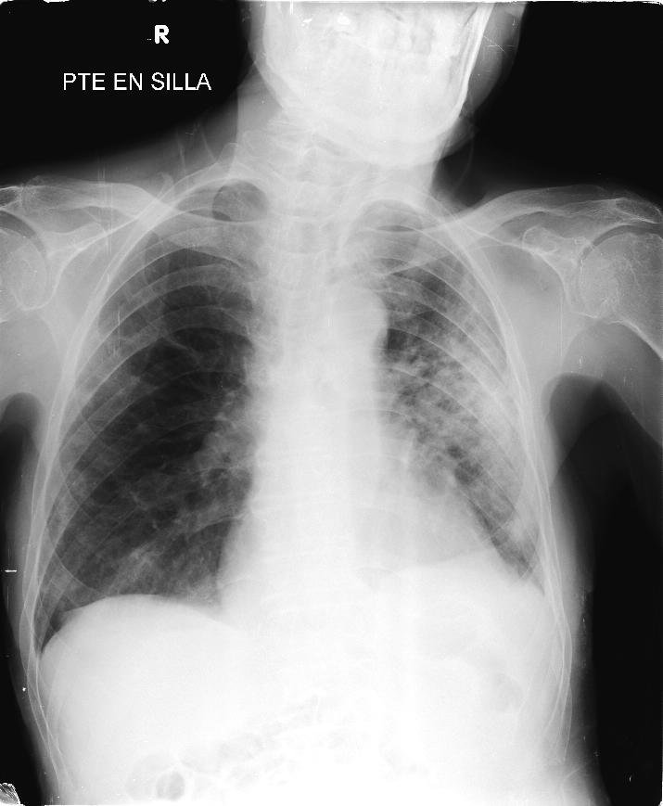Anexo 1

Anexo 2 TC

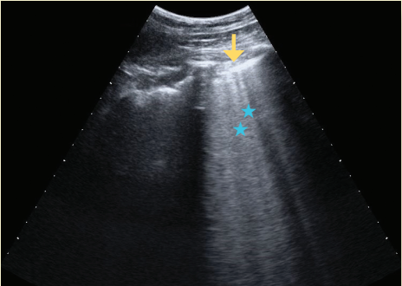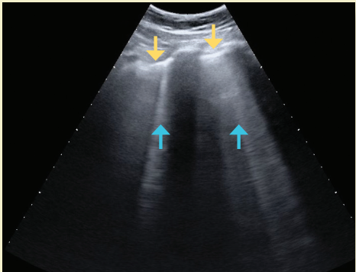

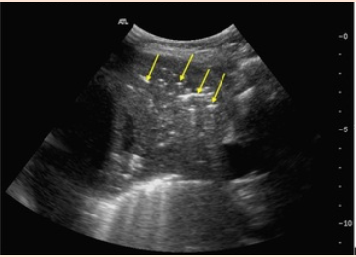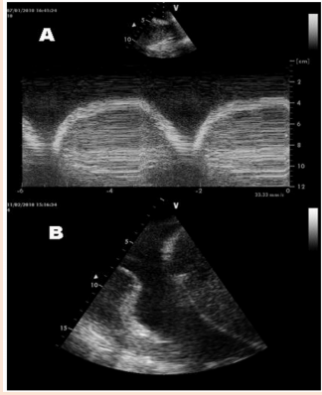
Anexo 2

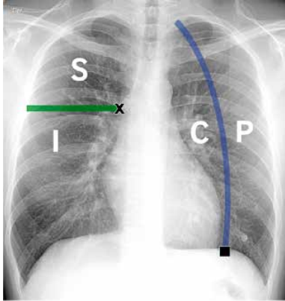 Anexo 4

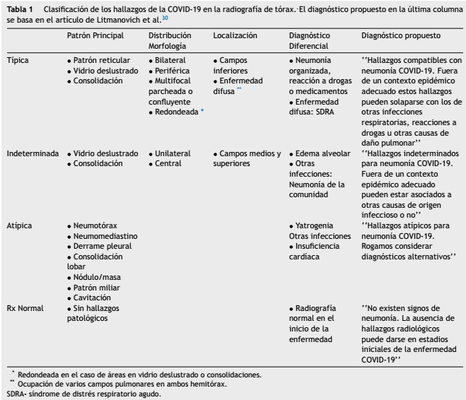
Anexo 5
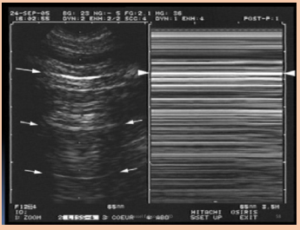 Anexo 6

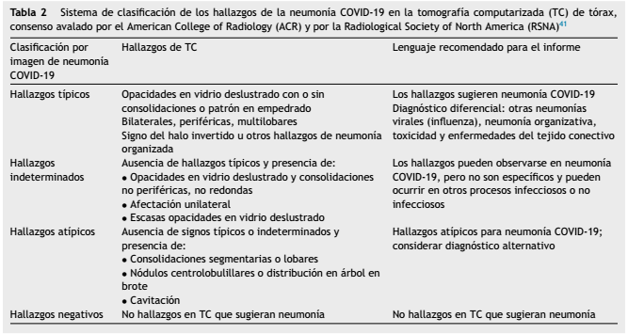
Anexo 7

